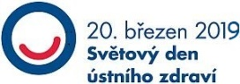
- Tento svátek zavedla Světová organizace zubních lékařů a je to den mezinárodních oslav, které mají připomenout význam ústního zdraví a celosvětově zlepšit povědomí
o významu dentální hygieny.

Při této příležitosti jsme pro vás připravili zvýhodněné poukazy, které můžete zakoupit v týdnu od 18. do 22.3.2019
Airflow-Pískování: 900Kč -> 650Kč
- Airflow neboli pískování je metoda, která Vaše zuby vyčistí od plaku, skvrn od čaje, kávy, džusů, barviv, kouření a od všech dalších pigmentů.
- Metoda je šetrná ke sklovině zubů, nepoškozuje jejich strukturu a zároveň dokonale vyčistí a tím i vybělí Váš chrup.
- Délka ošetření: 45 minut, Platnost poukazu: 8/2019

